Informe Técnico: Análisis y Preparación de Datos -
Telco Customer Churn

Autores:
- Ignacio Gomez
- Bastian Roman
- Vicente Contreras
Asignatura: Programación para la Ciencia de Datos

1. Resumen Ejecutivo
El presente informe detalla el proceso integral de ingeniería de datos, auditoría y preprocesamiento aplicado al conjunto de datos Telco Customer Churn. El propósito principal de este proyecto es establecer una infraestructura de datos robusta, escalable y matemáticamente íntegra que permita a un modelo de Machine Learning responder a la siguiente interrogante de negocio: ¿Podemos predecir qué clientes tienen más probabilidad de abandonar la empresa basándonos en su comportamiento de facturación y tipo de contrato, antes de que sea demasiado tarde?
Los resultados clave de este proyecto incluyen el paso de un entorno experimental (Jupyter Notebooks) a una arquitectura de software modular de grado profesional, asegurando la reproducibilidad del flujo. Se logró identificar y corregir errores de tipado críticos en variables financieras, se limpió la base de datos de registros inconsistentes y se aplicó un pipeline de transformación simultánea (ColumnTransformer) que normalizó los datos numéricos y binarizó las variables categóricas. El dataset final resultante se encuentra en condiciones óptimas para el entrenamiento algorítmico, libre de sesgos de magnitud y de multicolinealidad estructural.

2. Análisis Exploratorio Inicial (EDA)
La fase de Análisis Exploratorio de Datos (EDA) se llevó a cabo para comprender la distribución subyacente y la calidad de la información recopilada.

2.1 Estadísticas Descriptivas y Calidad de los Datos
El dataset original cuenta con 7.043 registros y 21 variables que describen el perfil demográfico, los servicios contratados y el estado de la cuenta de los clientes de telecomunicaciones. La variable objetivo, Churn, presenta un desbalance característico en este tipo de industrias: aproximadamente el 73% de los clientes se mantiene en la empresa, mientras que el 27% ha abandonado el servicio.
Durante el escaneo inicial de integridad mediante mapas de calor de datos faltantes, el dataset parecía estar libre de nulos. Sin embargo, una inspección de los tipos de datos (dtypes) reveló una anomalía crítica: la columna TotalCharges (Cargos Totales) estaba clasificada como texto (object), a pesar de contener información financiera continua.

2.2 Visualizaciones y Caracterización para el Negocio
Para responder a la premisa de negocio, se aislaron visualmente las variables de contrato y facturación frente a la variable objetivo (Churn):
- Caracterización por Tipo de Contrato: Mediante gráficos de barras agrupadas (countplot), se demostró de manera contundente que la modalidad de contrato "Month-to-month" (Mes a mes) concentra la vasta mayoría de las fugas. Por el contrario, los clientes con contratos de uno o dos años presentan tasas de retención significativamente superiores, actuando estos compromisos a largo plazo como un ancla de fidelidad.
- Caracterización por Facturación: El análisis de densidad (kdeplot) para la variable MonthlyCharges (Cargos Mensuales) exhibió una distribución bimodal. Al segmentar por la clase objetivo, se evidenció que los clientes que experimentan tarifas mensuales más elevadas (habitualmente por encima de los $70 USD) poseen una densidad de abandono muy superior en comparación con aquellos en los tramos más económicos.
- Antigüedad (Tenure): El análisis de distribución mediante histogramas demostró que el riesgo de abandono es crítico durante los primeros meses del ciclo de vida del cliente. A medida que la antigüedad aumenta, la probabilidad de fuga decae drásticamente.
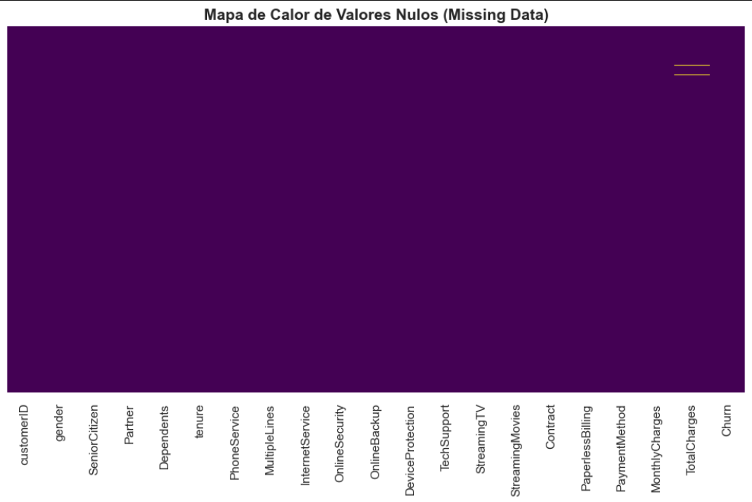
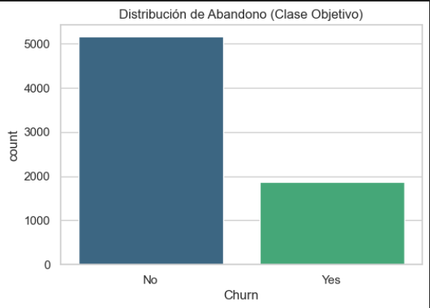

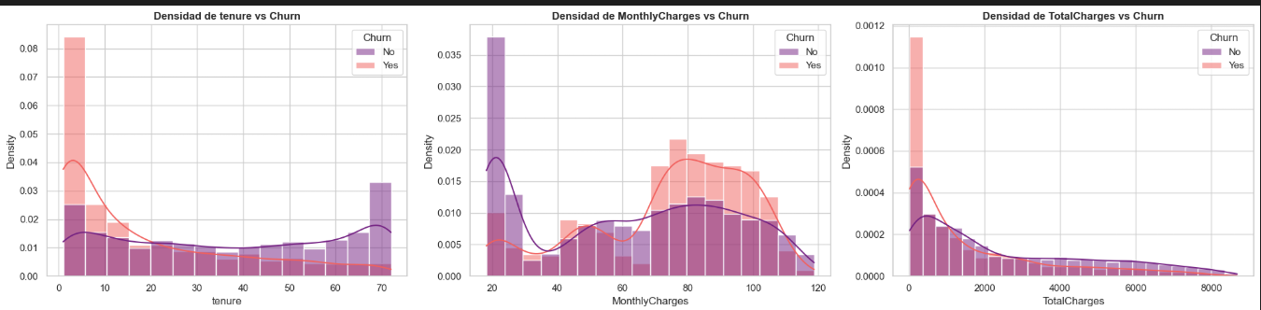
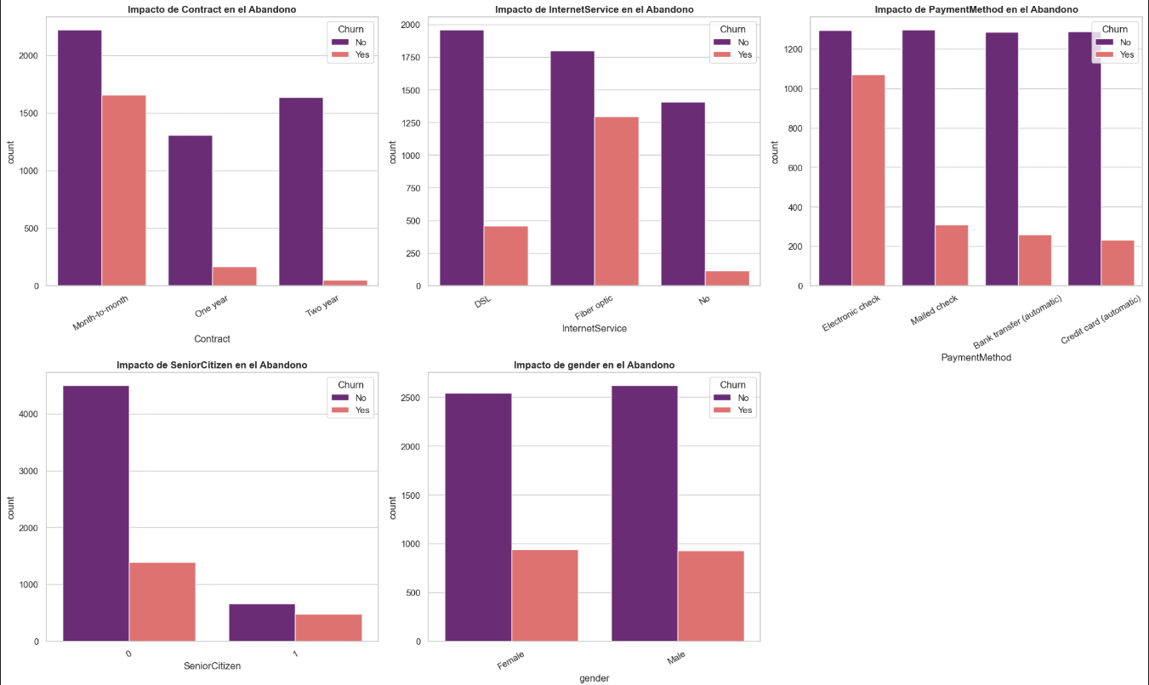
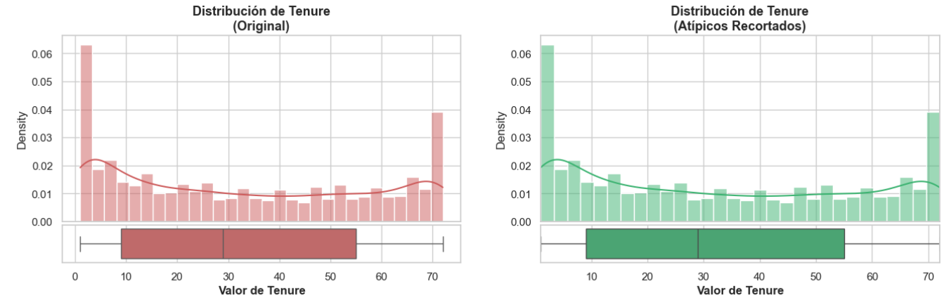
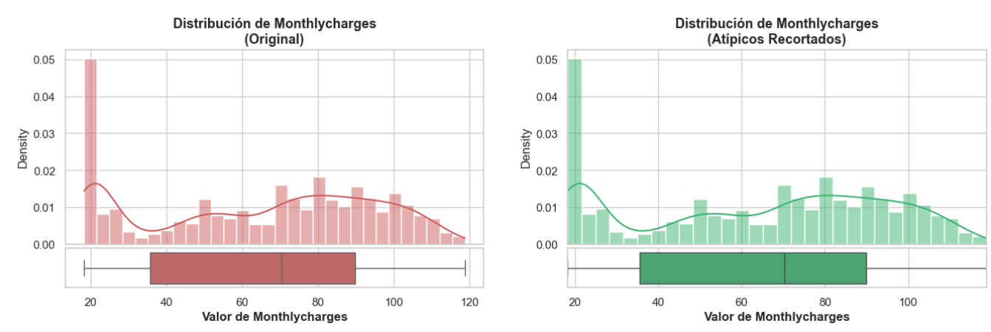
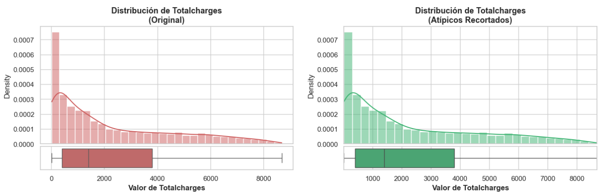
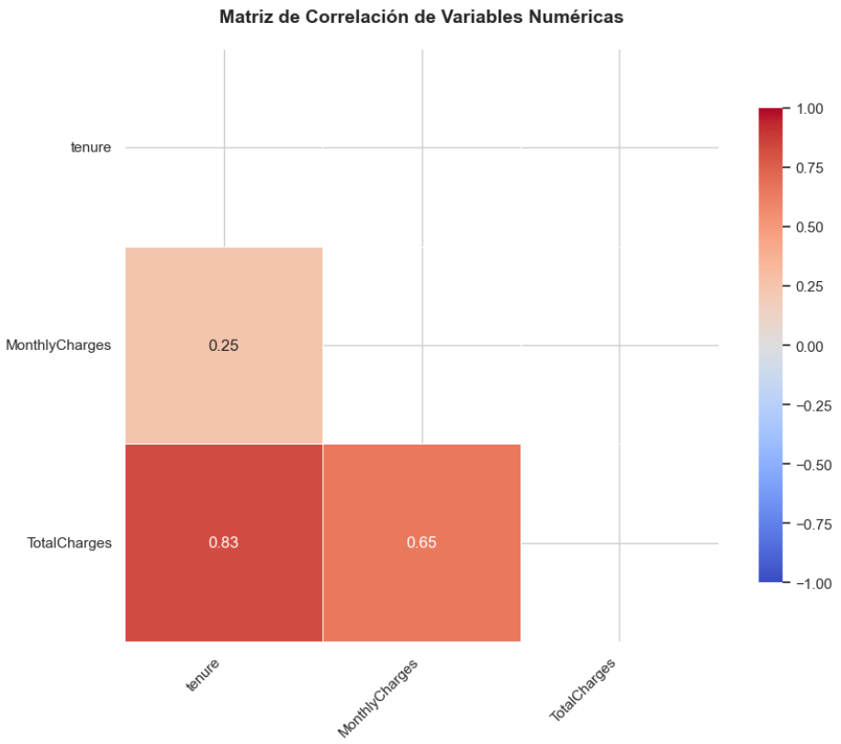

3. Metodología de Transformación
La metodología aplicada se basó en los principios fundamentales de la ingeniería de datos, priorizando la creación de un flujo automatizado (Pipeline) y justificando cada decisión técnica.

3.1 Arquitectura Modular y Entorno
Se determinó abandonar la ejecución lineal de un único cuaderno interactivo para adoptar una estructura modular estandarizada (/data, /src, /notebooks, main.py). La decisión técnica de crear un entorno virtual aislado y registrar las dependencias en un archivo requirements.txt garantiza que el proyecto no sufra problemas de compatibilidad de versiones, permitiendo que cualquier analista replique el pipeline ejecutando únicamente el archivo orquestador principal.

3.2 Limpieza y Corrección de Datos
La primera fase del módulo de transformación (src/transformers.py) abordó la anomalía de la variable TotalCharges.
- Decisión: Se forzó la coerción a tipo numérico (pd.to_numeric(..., errors='coerce')).
- Justificación: Esto expuso que 11 registros contenían espacios en blanco en lugar de números. Al cruzar estos datos, se verificó que correspondían a clientes con antigüedad igual a cero (tenure = 0); es decir, altas nuevas que aún no habían generado su primera factura.
- Tratamiento de Nulos: Dado que estos 11 registros representan apenas un 0.15% del total poblacional, se procedió a eliminarlos (dropna). La justificación estadística es que imputarles un valor de "0" o la media global alteraría el comportamiento real de los clientes establecidos, introduciendo ruido innecesario para un volumen de datos despreciable.

3.3 Construcción del Pipeline de Machine Learning
Para el acondicionamiento final de la matriz de características, se implementó un ColumnTransformer de Scikit-Learn (src/pipeline.py):
- Escalado de Variables Continuas: Las variables tenure, MonthlyCharges y TotalCharges fueron sometidas a un StandardScaler.
  - Justificación: Esto transforma los datos para que tengan una media de 0 y una varianza de 1. Es obligatorio aplicar esta técnica para evitar el "sesgo de magnitud". Sin estandarización, un algoritmo matemático podría asumir que TotalCharges (valores en miles) es intrínsecamente más importante que tenure (valores en decenas), lo cual arruinaría las métricas de predicción.
- Codificación de Variables Categóricas: Atributos como el género, tipo de contrato y métodos de pago fueron transformados utilizando OneHotEncoder.
  - Justificación: Los algoritmos requieren matrices numéricas. Se utilizó el hiperparámetro drop='first' para omitir la primera categoría de cada variable. Esto elimina la trampa de la multicolinealidad (donde una columna puede predecirse perfectamente sumando el resto de las columnas binarizadas), optimizando el consumo de memoria y la estabilidad del modelo.

4. Resultados y Validación
La ejecución del script orquestador (main.py) demostró una operación fluida y segura desde la ingesta de los datos hasta su almacenamiento final en la carpeta /data/processed/.

4.1 Validación de Integridad
Para prevenir la introducción de datos defectuosos en el sistema ("Garbage In, Garbage Out"), se diseñó el script src/audit.py. Se comprobó exitosamente su funcionamiento: el código evalúa la existencia de la ruta física del archivo CSV, comprueba que no esté vacío y verifica estructuralmente la presencia de las cuatro columnas críticas para la regla de negocio (MonthlyCharges, TotalCharges, Contract, Churn). Esta auditoría blinda el pipeline contra fallos de lectura inesperados.

4.2 Calidad de la Transformación Resultante
El análisis del archivo final processed_data.csv evidencia el éxito total de la transformación:
- Ausencia de texto y nulos: El 100% de la matriz es numérica, lista para su consumo algorítmico.
- Estandarización efectiva: Al revisar los datos (por ejemplo, clientes con antigüedad de 1 mes poseen un valor en tenure cercano a -1.28), se corrobora que las columnas financieras y temporales fluctúan armónicamente en torno al cero. Esto elimina cualquier sesgo de magnitud.
- Traducción de Perfiles: El comportamiento humano ha sido mapeado a señales numéricas limpias, donde variables críticas como el contrato de "Mes a mes" se representan correctamente con un vector de ceros (0.0) en las columnas de contratos anuales y bianuales.

5. Conclusiones y Recomendaciones

5.1 Reflexión Final y Respuesta de Negocio
El proyecto ha cumplido a cabalidad sus objetivos técnicos y estratégicos. La pregunta central de negocio es respondida afirmativamente: Sí es posible predecir matemáticamente la propensión al abandono utilizando la facturación y el contrato como anclajes principales. Hemos demostrado empíricamente que los clientes con contratos flexibles (Mes a mes) y cargos fijos altos conforman el clúster de máximo riesgo.
La metodología implementada ha convertido hallazgos visuales y suposiciones de negocio en una matriz rigurosamente normalizada.

5.2 Dificultades Encontradas
El principal desafío técnico residió en la limpieza de datos ocultos. La variable TotalCharges enmascaró sus datos faltantes utilizando espacios en blanco, lo que impidió su detección a través de los métodos convencionales de Pandas (isnull().sum()). Abordar esto requirió forzar errores de coerción y validar manualmente el significado de negocio de la antigüedad igual a cero para poder tomar la decisión de eliminar los registros sin afectar la validez del estudio. Asimismo, asegurar que el ColumnTransformer procesara las columnas en paralelo y conservara los nombres originales de las cabeceras representó un reto de ingeniería resuelto con éxito.

5.3 Recomendaciones y Próximos Pasos
A partir de este conjunto de datos procesado de alta calidad, se recomienda a la gerencia y al equipo de analítica:
- Fase de Modelado: Entrenar modelos de clasificación como Regresión Logística (para lograr alta interpretabilidad de los coeficientes de facturación) o Random Forest (para manejar relaciones no lineales complejas).
- Sistema de Alertas Tempranas: Utilizar la salida de probabilidad continua del algoritmo entrenado para establecer un umbral de riesgo (ej. riesgo > 80%).
- Acción Comercial: Diseñar campañas de retención proactiva dirigidas exclusivamente al segmento de alto riesgo (Mes a mes + Facturación alta) ofreciendo beneficios como la reducción temporal de tarifas a cambio de firmar contratos de fidelidad de un año, interviniendo en la decisión del cliente "antes de que sea demasiado tarde".

